Федеральное государственное бюджетное образовательное учреждение высшего образования "Национальный исследовательский университет "МЭИ"

ОТЧЕТ

По лабораторной работе № 4

# «Представление данных в памяти»

ФИО студента Щербаков Виктор Валерьевич

Номер группы А-02-18

Имя преподавателя Мохов Андрей Сергеевич

Козлюк Дмитрий Александрович

Москва, «НИУ «МЭИ», 2019

Ход работы.

1. Для того, чтобы написать функции для печати отдельных байт и блока данных в шестнадцатеричном и в двоичном представлении, нам потребуются функции печати байтов в двоичном и шестнадцатеричном виде:

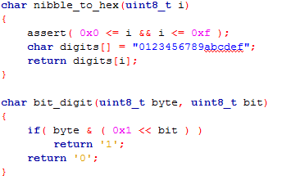

1. На основе этих функций составим требуемые:

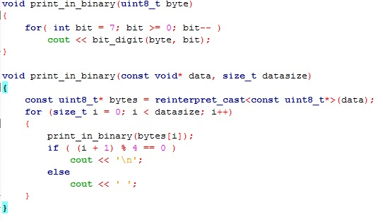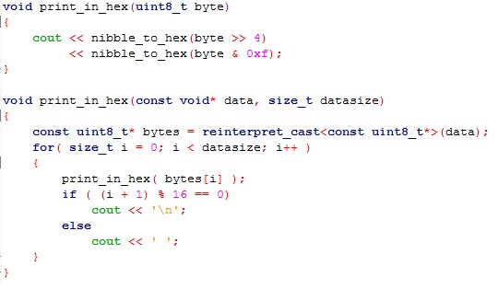

1. Напишем калькулятор побитовых операций. На вход он будет получать численные значения 2 операндов в десятичном виде, и символьное значение оператора. Вывод включает в себя двоичные и шестнадцатеричные формы операндов и результатов операций:

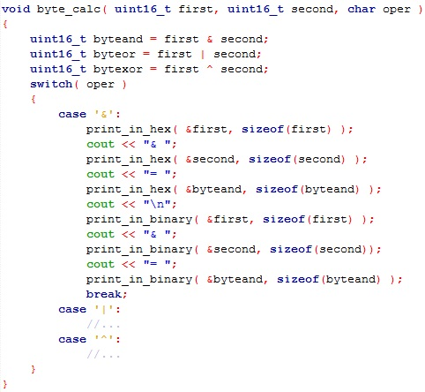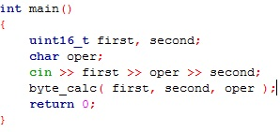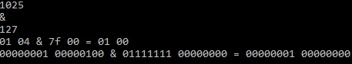

1. Опишем структуру **Student**, объявим и заполним массив из 2 студентов и их старосты.

Видим, что адрес массива совпадает с адресом первого элемента, а его размер равен сумме размеров каждого элемента, который в свою очередь, предопределен структурой: 17 байт на имя (каждый символ по 2 байта), 2 байта на год (целое беззнаковое), 4 байта на среднюю оценку (с плавающей запятой), 4 байта на адрес переменной старосты. Смещение полей структуры численно равно размеру предыдущего поля. Шестнадцатеричные адреса элементов также отличаются на значение размера элемента. Элемент-структура в байтовом представлении, вообще говоря, содержит в себе байты его полей по порядку.

